- 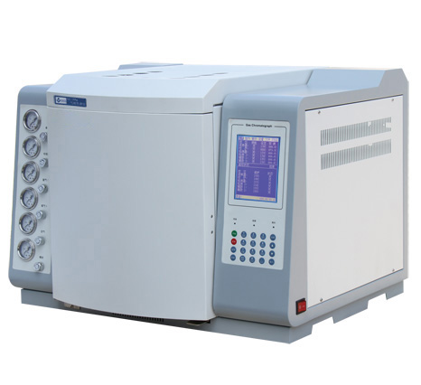

GC7920 全自动系统气相色谱
GC-7920网络气相色谱仪、仪器特点1、 该仪器采用互联网通信技术，可轻松组成局域网；互联网实现远距离数据传输、远程控制、远程诊断、程序可进行自动升级。
- 型 号：GC7920
- 产 地：北京
点击咨询
优势特点
1、 该仪器采用互联网通信技术，可轻松组成局域网；互联网实现远距离数据传输、远程控制、远程诊断、程序可进行自动升级。
2、全微机化按键操作，5.7寸大屏幕13行液晶中文显示，人机对话方式，操作方便。
3、全新集成数字电子电路，控制精度高，性能稳定可靠，温控精度可达0.1。
4、独特的进样口设计解决进样歧视；双柱补偿功能不仅解决程序升温带来的基线漂移，而且减去背景噪音的影响，可以得到更低的最小的检测限。
5、大柱箱体积：300*280*180 可同时容纳两根80m毛细管色谱柱。
6、绝热效果更好：柱箱、汽化、检测均为300度时，外箱及顶盖最热点只有40度，提高实验速率，保障使用人安全。
7、独特汽化室设计，死体积更小；配件更换：进样垫、衬管、极化极、收集极、喷嘴均可单手即可更换； 主体更换：填充柱、毛细管进样器、TCD、FID检测器只需要一个扳手即可完全拆卸，维护非常便捷。
8、智能后开门系统无级可变进出风量，缩短了程序升／降温后系统稳定平衡时间。
9、可同时安装两种进样系统:填充柱、毛细管分流/不分流进样系统（具有隔膜清扫功能）；可同时安装两种相同或不同的检测器：具有FID、TCD、ECD、FPD检测器。可选配自动／手动气体六通进样阀进样器、顶空进样器、热解析进样器、裂解炉进样器、甲烷转化炉。
10、具有强大完善的开机自诊断功能、直观显示故障信息、停电储存保护功能、键盘锁定功能及具有抗电源突变干扰功能。

规格参数
1、温控范围：室温～450℃，增量1℃，精度±0.1℃
程序升温：16阶 升温速率0.1～80℃/min
通信接口：以太网， IEEE802.3
2、主机尺寸
510*500*540（mm）
检测器主要技术指标
检测器 指标 | 灵敏度 | 漂移 | 线性
氢 火 焰FID | M_{t} ＜1×10⁻¹²g/s(正十六烷) | ＜0.2mv/h | ＞10⁶
热 导 池TCD | S＞10000mv.ml/mg(正十六烷) | ＜20uv | ＞10⁴
电子捕获ECD | M_{t} ＜ 1 ×10⁻¹³g/ml（r-666） | ＜15uv | ＞10⁶
火焰光度FPD | M_{t}＜2×10⁻¹¹g/s（噻吩中的S）  M_{t}＜1×10⁻¹¹g/s（甲基对硫磷中的P） | ＜满刻度3% | ＞10³
汽油中含氧化合物及芳烃含量分析方案
简介
汽油的使用对环境的污染随着我国经济的快速发展而愈发严重，特别是机动车的快速增多，汽车尾气的排放已成为主要的大气污染源，严重危害到人们的身体健康和生存环境。在汽油中加入含氧化合物(醇类、醚类)可以提高辛烷值及降低挥发性，所加含氧化合物的类型和浓度都有规定，并应加以调整，以便保证达到商品汽油的质量要求。驱动性、蒸气压、相分离，汽车尾气排放和挥发性汽车排放物都与燃料的含氧化合物有一定的关系。因此，含氧化合物的准确检测对于汽油质量等各方面都有重要的意义。
GC-7920汽油中含氧化合物及苯系物分析气相色谱仪专用于汽油中含氧化合物醇类醚类的测定；苯、甲苯的测定；同时增配亦可作为芳烃的分析。是石化行业、炼油厂及质量监督检验相关应用领域理想的专用气相色谱仪。使本方案具有操作简单、线性相关系数好、准确度高、精度高、费用低等优点，对于改进汽油的生产方法和工业生产过程中的产品质量控制具有重要现实意义。
执行标准：
GB 17930-2011《车用汽油》
GB 18351-2004《车用乙醇汽油》
SH/T 0663-1998《汽油中醇类和醚类含量测定》
SH/T 0693-2000《汽油中芳烃含量测定》
仪器配置
名称 | 型号 | 数量
气相色谱仪 | GC-7920 | 1台
检测器 | FID | 1个
色谱柱 | 预切柱TCEP，0.56m×0.38mm不锈钢柱 | 1根
 | 分析柱DB-1（WCOT）30m×0.32mm×3μm | 1根
十通阀 | 自动SSDF-10（进口） | 1个
色谱工作站 | NETCHROM专用工作站 | 1套
标准样品 | 醇/醚定性标样，混合醇/醚校正标样，醇/醚内标 | 1套
 | 芳烃定性标样，混合芳烃校正标样，芳烃内标 | 1套
气源 | 氮气钢瓶(99.999%) | 1瓶
 | 氢气发生器(HZG-300) | 1台
 | 空气发生器(GA-2009) | 1台
电脑，打印机 |  | 1套
典型谱图
